**Анализ представленной выборки:**

Дана выборка объема n=50  
-1.8, 0.44, 10.36, 4.12, 1.24, 7.32, -1.32, -5.0, 2.68, -0.84, -4.84, 0.92, 8.28, 2.2, 6.36, 2.2, 5.4, 4.92, 2.84, -4.68, 10.36, -3.4, -1.0, -0.84, 6.2, 5.72, -0.04, 9.56, -3.88, 8.12, -0.36, 3.0, -0.52, 2.68, 9.24, 0.76, 2.68, 10.68, 11.0, 6.2, 1.24, 7.96, 0.92, 1.72, 1.08, -5.0, -1.8, -1.48, 3.96, -0.2  
  
Xmin = -5.0  
Xmax = 11.0  
Значения изучаемой случайной величины (СВ) расположены на отрезке [-5.0, 11.0]  
Разбиваем этот отрезок на k = 8  
  
h = (Xmax – Xmin) / k = (11.0 – -5.0) / 8 = 2.0

|  |  |  |  |  |  |  |
| --- | --- | --- | --- | --- | --- | --- |
| Интервал | Середина интервала xi* | Абсолютная частота mi | mi * xi* | Xi* – x̅ | (xi – x̅) ^ 2 | mi * (xi* – x̅) ^ 2 |
| [-5.0; -3.0 | -4.0 | 6 | -24.0 | -6.44 | 41.474 | 248.844 |
| (-3.0; -1.0 | -2.0 | 5 | -10.0 | -4.44 | 19.714 | 98.57 |
| (-1.0; 1.0] | 0.0 | 10 | 0.0 | -2.44 | 5.954 | 59.54 |
| (1.0; 3.0] | 2.0 | 11 | 22.0 | -0.44 | 0.194 | 2.134 |
| (3.0; 5.0] | 4.0 | 3 | 12.0 | 1.56 | 2.434 | 7.302 |
| (5.0; 7.0] | 6.0 | 5 | 30.0 | 3.56 | 12.674 | 63.37 |
| (7.0; 9.0] | 8.0 | 4 | 32.0 | 5.56 | 30.914 | 123.656 |
| (9.0; 11.0] | 10.0 | 6 | 60.0 | 7.56 | 57.154 | 342.924 |

Получены следующие характеристики:  
 1. Выборочная средняя (оценка математического ожидания)   
 x̅ = Σ (mi * xi) / n = 122.0 / 50 =   
 = 2.51  
 2. Несмещенная оценка дисперсии (исправленная дисперсия)   
 S^2 = Σ (mi * (xi – x̅) ^ 2) / (n-1) = 946.34 / 49 =   
 = 19.31  
 3. Выборочное среднее квадратичное отклонение (выборочный стандарт)   
 S = √ (S) = √ (19.31) =   
 = 4.39

**Построим гистограмму частот mi или гистограмму относительных частот mi/n :**

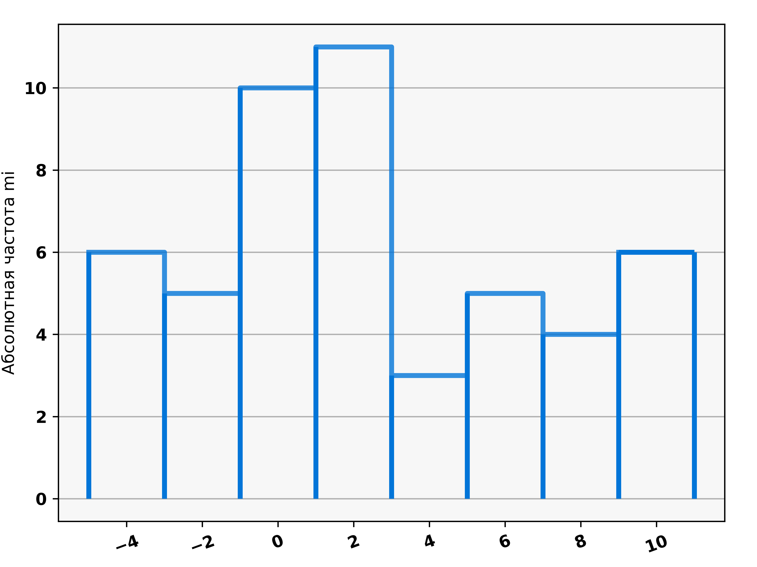

**Равномерное распределение**

|  |  |  |  |  |  |  |  |  |  |  |  |
| --- | --- | --- | --- | --- | --- | --- | --- | --- | --- | --- | --- |
| xi | xi+1 | xi* | mi | mi * x* | xi* - x̅ | (xi* - x̅)^2 | pi | miT | mi - miT | (mi - miT) | W |
| -5.0 | -3.0 | -4.0 | 6.0 | -24.0 | -7.0 | 49.0 | 0.1761 | 8.8047 | -2.8047 | 7.8662 | 0.8934 |
| -3.0 | -1.0 | -2.0 | 5.0 | -10.0 | -5.0 | 25.0 | 0.1296 | 6.4781 | -1.4781 | 2.1849 | 0.3373 |
| -1.0 | 1.0 | 0.0 | 10.0 | 0.0 | -3.0 | 9.0 | 0.1296 | 6.4781 | 3.5219 | 12.4035 | 1.9147 |
| 1.0 | 3.0 | 2.0 | 11.0 | 22.0 | -1.0 | 1.0 | 0.1296 | 6.4781 | 4.5219 | 20.4473 | 3.1564 |
| 3.0 | 5.0 | 4.0 | 3.0 | 12.0 | 1.0 | 1.0 | 0.1296 | 6.4781 | -3.4781 | 12.0974 | 1.8674 |
| 5.0 | 7.0 | 6.0 | 5.0 | 30.0 | 3.0 | 9.0 | 0.1296 | 6.4781 | -1.4781 | 2.1849 | 0.3373 |
| 7.0 | 9.0 | 8.0 | 4.0 | 32.0 | 5.0 | 25.0 | 0.1296 | 6.4781 | -2.4781 | 6.1411 | 0.948 |
| 9.0 | 11.0 | 10.0 | 6.0 | 60.0 | 7.0 | 49.0 | 0.1761 | 8.8047 | -2.8047 | 7.8662 | 0.8934 |

Σ mi* = 50  
Σ pi* = 1  
Σ mi* = 50  
Xнабл^2 = Σ W = 10.35

r = n - 2 -1 = 8 - 2 -1 = 5  
X^2 кр = 11.07  
  
X^2 набл <= X^2 кр  
10.35 <= 11.07  
где X^2 кр берется из таблицы квантилей X^2 распределения  
  
Гипотеза НЕ отвергается на уровне значимости α=0,05

**Доверительные интервалы**

Доверительный интервал для среднего значения при неизвестной дисперсии  
 С доверительной вероятностью (надежностью) (1-0.05) среднеe значениe накрывается интервалом  
 x̅ - S / √ (n) * t < a < x̅ + S / √ (n) * t  
 2.51 - 4.46 / 2.83 * 14.07 < a < 2.51 + 4.46 / 2.83 * 14.07  
 -19.66 < a < 24.67  
  
Доверительный интервал для дисперсии при неизвестном математическом ожидании  
 С доверительной вероятностью (надежностью) (1-0.05) неизвестная дисперсия σ^2 накрывается интервалом  
 (n-1) * S^2 / X(а/2),n-1 < σ^2 < (n-1) * S^2 / X(1-а/2),n-1  
 7 * 19.86 / 17.54 < σ^2 < 7 * 19.86 / 2.18  
 8.68 < σ^2 < 82.25